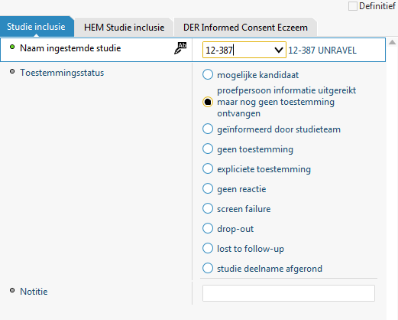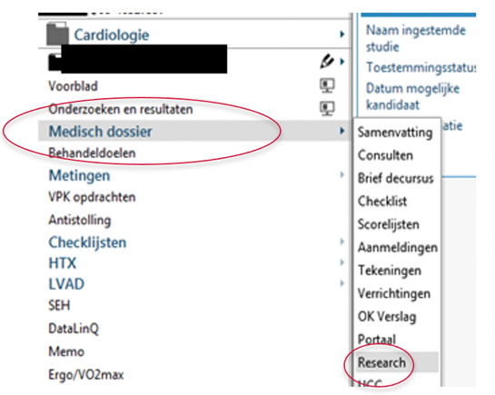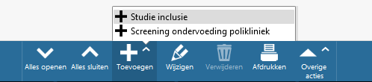

**2. Geïncludeerd?**

* Registreer toestemming in HiX
  + NB: Datum van inclusie = datum van handtekening patiënt
* Formulier naar HTx Secretariaat Cardiologie, UNRAVEL personeel zet IC in UNRAVEL mappen

Contact via unravel@umcutrecht.nl of 60854

**Adres HTx secretariaat:**

T.a.v. UNRAVEL, HTx Secretariaat Cardiologie

Huispost no E03.511

Postbus 85500

3508 GA UTRECHT

**Registratie HiX**

**INCLUSIE**

**1. Mogelijke kandidaat?**

* Print twee informed-consent formulieren: 1 voor patiënt, 1 voor arts
* Registreer inclusiemoment in HiX